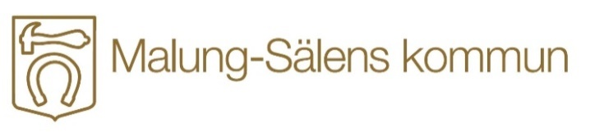
Hantering av personuppgifter
De uppgifter du lämnar till Malung-Sälens kommun behandlas av oss för handläggning, administration och uppföljning av ditt ärende. Det utförs i våra verksamhetssystem. Personuppgifterna hanteras enligt reglerna för dataskyddsförordningen (GDPR). Läs mer om dina rättigheter enligt dataskyddsförordningen på malung-salen.se/omwebbplatsen/hanteringavpersonuppgifter

Fjärrvärmetaxor Malung 2021
Samtliga redovisade belopp är inklusive moms.
FLERBOSTADSHUS
Årsförbrukning | Fast avgift | Rörlig avgift | Fast+rörlig | Pris/kWh
MWh | Kr | Kr | Kr | Kr
80 | 13389 | 48000 | 61389 | 0,77
193 | 31845 | 115800 | 147645 | 0,77
500 | 82146 | 300000 | 382146 | 0,76
1000 | 164653 | 600000 | 764653 | 0,76
LOKALER
Årsförbrukning | Fast avgift | Rörlig avgift | Fast+rörlig | Pris/kWh
MWh | Kr | Kr | Kr | Kr
80 | 13751 | 48000 | 61751 | 0,77
193 | 33293 | 115800 | 149093 | 0,77
500 | 86126 | 300000 | 386126 | 0,77
1000 | 172253 | 600000 | 772253 | 0,77

